

Совет муниципального образования Усть-Лабинский район
седьмого созыва

РЕШЕНИЕ

27 марта 2025 года № 1 протокол № 80

г. Усть-Лабинск
Краснодарский край

Об установлении дополнительной меры
социальной поддержки некоторым категориям граждан
Российской Федерации в связи с 80-й годовщиной Победы
в Великой Отечественной войне 1941-1945 годов

Опубликовано 27.03.2025 г

Руководствуясь статьей 74.1 Бюджетного кодекса Российской Федерации, в соответствии с Федеральным законом от 6 октября 2003 г. № 131-ФЗ «Об общих принципах организации местного самоуправления в Российской Федерации», Уставом муниципального образования Усть-Лабинский муниципальный район Краснодарского края, в связи с 80-й годовщиной Победы в Великой Отечественной войне 1941-1945 годов, Совет муниципального образования Усть-Лабинский район р е ш и л:
1.Установить в 2025 году дополнительную меру социальной поддержки в виде единовременной выплаты в размере 50 000 (пятьдесят тысяч) рублей следующим категориям граждан Российской Федерации, зарегистрированных по месту жительства на территории муниципального образования Усть-Лабинский муниципальный район Краснодарского края:
1.1. Инвалидам Великой Отечественной войны;
1.2. Ветеранам Великой Отечественной войны из числа лиц, указанных в подпунктах 1 пункта 1 статьи 2 Федерального закона от 12 января 1995 года
№ 5-ФЗ «О ветеранах».
2. Дополнительная мера социальной поддержки, установленная пунктом 1 настоящего решения, предоставляется в соответствии с порядком, определенным администрацией муниципального образования Усть-Лабинский район.

2

3. Источником финансирования расходов, связанных с реализацией настоящего решения, определить средства бюджета муниципального образования Усть-Лабинский муниципальный район Краснодарского края.
4. Администрации муниципального образования Усть-Лабинский район разработать и утвердить порядок предоставления дополнительной меры социальной поддержки, установленной пунктом 1 настоящего решения, не позднее
10 апреля 2025.
5. Сектору по обеспечению деятельности Совета муниципального образования Усть-Лабинский район (Бондаренко Т.А.) обеспечить опубликование настоящего решения на официальном сайте органов местного самоуправления муниципального образования Усть-Лабинский район в информационно-телекоммуникационной сети «Интернет» http://www.adminustlabinsk.ru.
6. Настоящее решение вступает в силу со дня его официального опубликования.

Председатель Совета  муниципального образования  Усть-Лабинский район  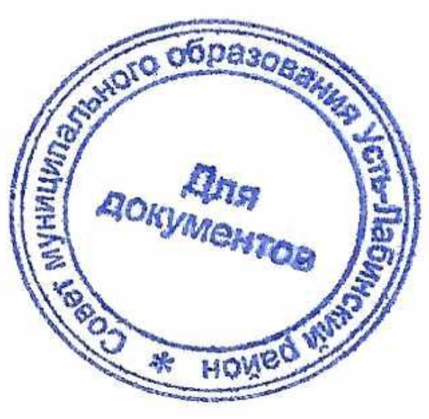  Б.Г. Поликин | Глава муниципального образования  Усть-Лабинский район  С.А. Гайнюченко

